Kuopion kansalaisopisto
Kotitalous, Daamit kokkaa
Laura Kinnunen, laura.a.kinnunen@kuopio.fi, p. 0447184752

Menu 16.4

Viini-jäätee

Herneenversosalaatti ja minttuvinegretti

Yrttirisotto
Hunaja-korianteri gratinoitua pikkuporkkanaa, parsaa ja kevätsipulia
Aasialaiset Järvikalapullat

Vanhanajan vaniljajäätelöä, oliiviöljyä ja merisuolaa


Kevään kokoontumiskerrat; 21.1, 5.2, 19.2, 19.3, 2.4, 16.4, 23.4
Ohjeet löytyvät myös osoitteesta;
https://peda.net/kuopio/kansalaisopisto/kotitalous/kokkikurssit

Makupestojen hyödyntäminen keittiössä.

Tänään hyödynnetään korianteripestoa
- vinegretti kastikkeeseen
- risottoon
- juureksiin
- kalapulliin

Käytä makupestoja rohkeasti erilaisiin ruokiin.
Avattu purkki on hyvä hyödyntää nopeasti pois säilyvyyden takia.
Voit myös pakastaa ylijäämän.

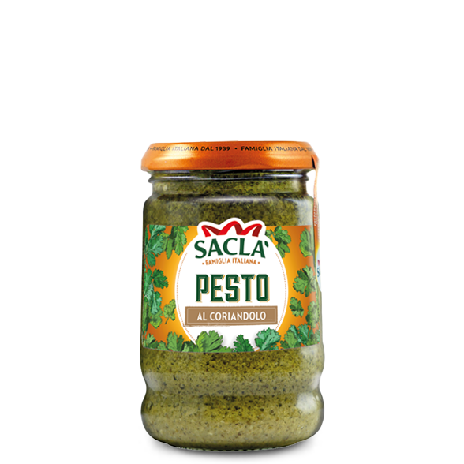

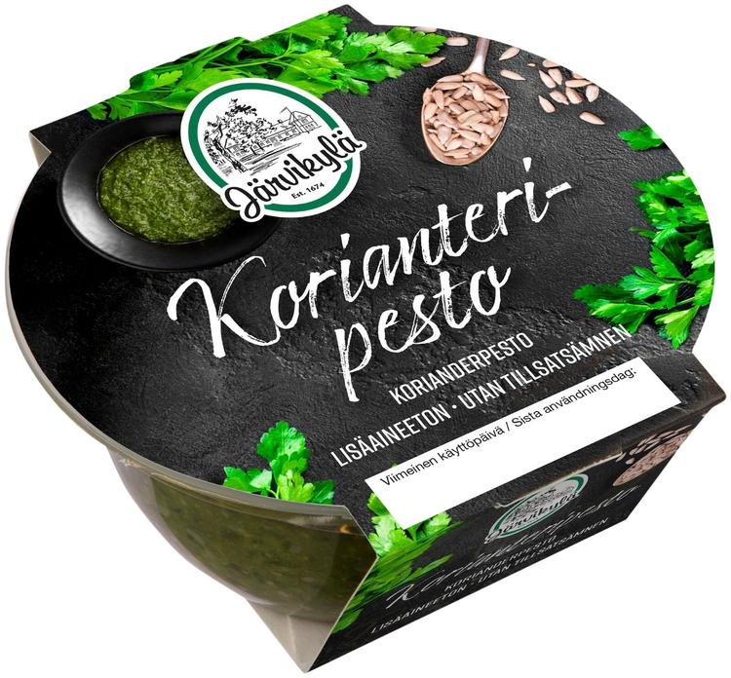

Herneenverso salaatti
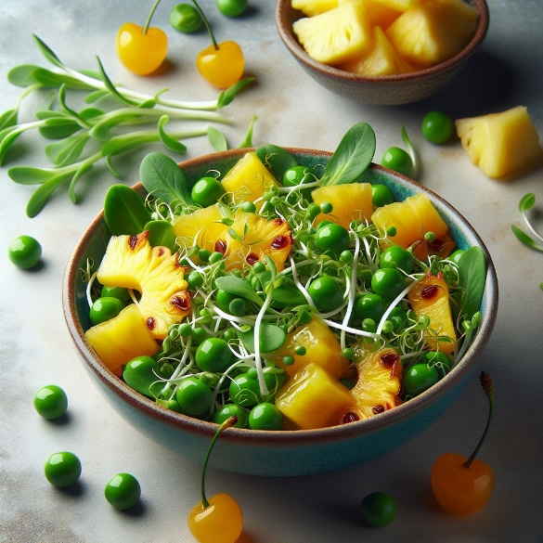
Ainekset

Herneenversoja
Lollo rosso salaattia
Jääsalaattia
Kurkkua
Ananaskirsikoita ( + herne )

Työvaiheet

- Revi salaatit laakealle vadille.
- Lisää ananaskirsikat ( + keitetty ja jäähdytetty herne ) sekä pilkottu kurkku.
- Tarjoile minttuvingertin kera.

Minttuvinegretti

ainekset
½ nippu minttua ( tai makupestoa )
½ dl oliiviöljyä
2 rkl sitruuna tai limemehua
ripaus suolaa ja mustapippuria
1 rkl hunaja tai vaahterasiirappi

Työvaiheet
- Sekoita ainekset keskenään sauvasekoittimella ja tarjoile salaatin kera

Yrttirisotto, 8 annosta

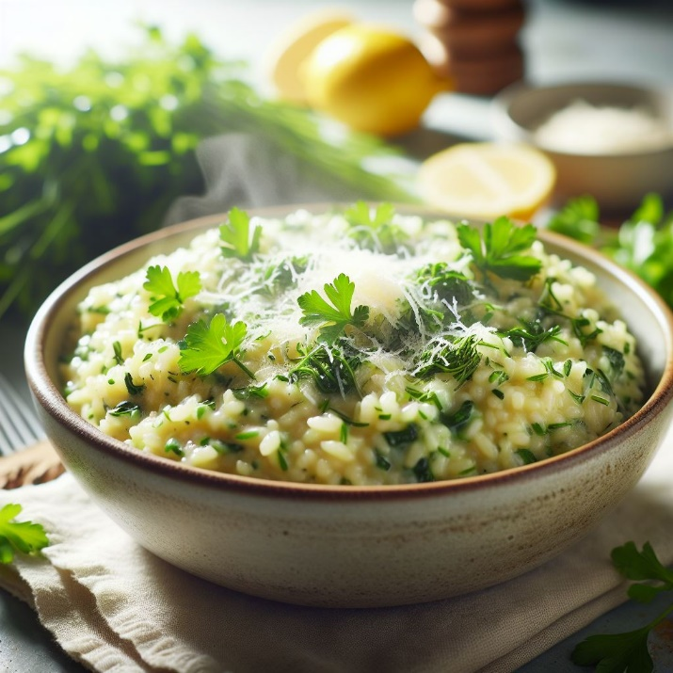

Ainekset

50 g voi
4 dl risottoriisiä
1 l kanaliemi
2 dl valkoviini
1-2 dl hienottuja yrttejä / ( makupesto )
1 kpl sitruunanmehu
suola ja mustapippuria

Lisäksi parmesaani tai kovaa juustoa hienoksi raastettuna

Työvaiheet

- Sulata voi pannulla ja lisää riisi.
- Mausta suolalla ja mustapippurilla.
- Yhdistä kanaliemi ja viini keskenään lämmitä lämpimäksi kattilaan.
- Lisää lientä desi kerrallaan riisin sekaan ja kääntele riisiä kunnes koko neste on loppunut ja riisi on imenyt nesteen.
- Lopuksi lisää tuoreet yritit, sitruunanmehu ja juustoa sekaan.

Hunaja gratinoidut vihannekset

Ainekset

Pikkuporkkanaa
Parsaa
Kevät sipulia
kuivattua korianteria, suolaa ja mustapippuria ( + makupesto )
hunajaa

Työvaiheet
- Nappaa parsasta kova kanta ja kuori alaosa pois.
- Huuhtele porkkana ja parsat.
- Lado pelille leivinpaperin päälle vihannekset ja leikattu kevätsipuli.
- Mausta suolalla, pippurilla, kuivatulla korianterilla ja hunajalla ( +makupesto ).
- Paahda uunissa 200 asteessa kypsäksi. 30-40min koosta riippuen.
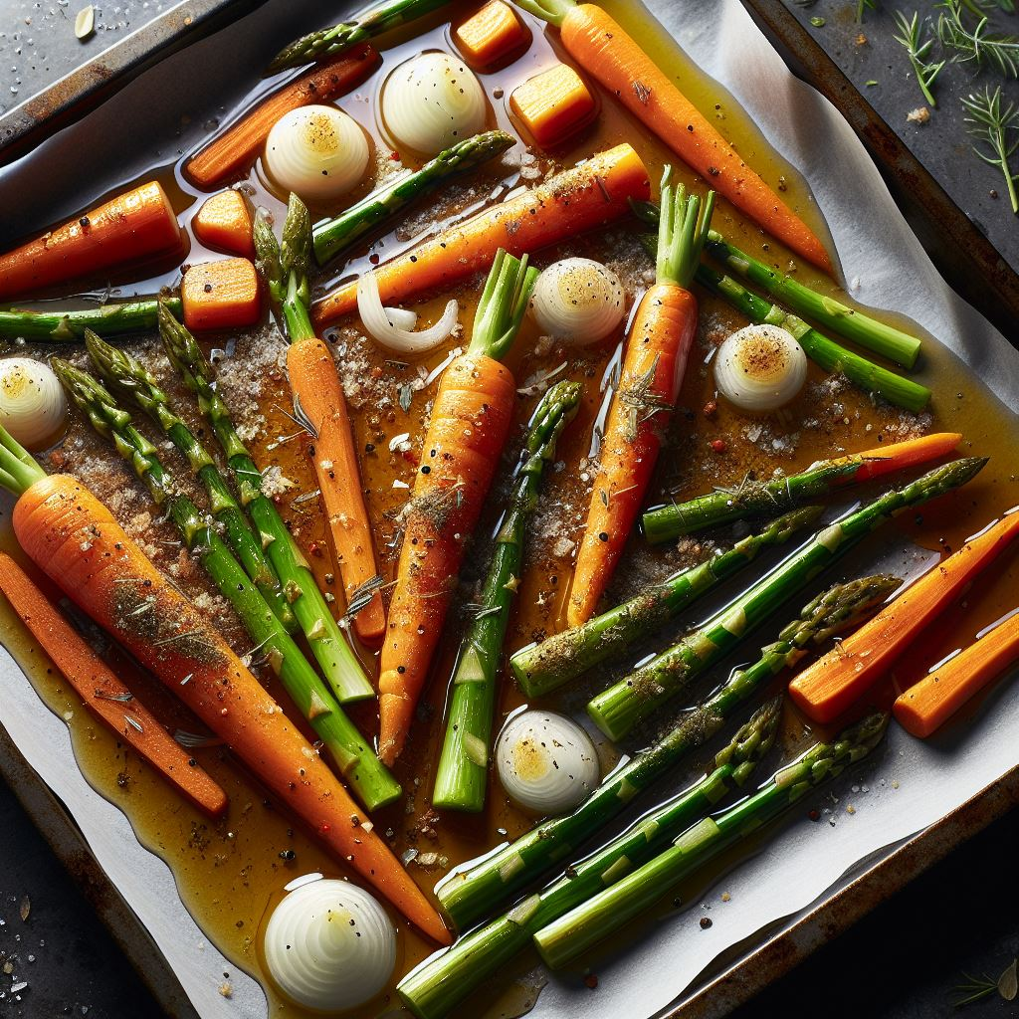

Järvikalapullat aasialaisesti maustettuna

Ainekset
500 g järvikala massaa / vaaleaa kalaa ( hauki+ lahna nyt )
1 kpl punainen chili
2 tl inkivääriä raastettuna
1 kpl limen kuoriraaste ja mehu
1 kpl luomu kanamuna / valkuainen
1 dl thaibasilika, korianteri ja minttua ( tai makupestoa )
1 rkl soija tai kalakastike
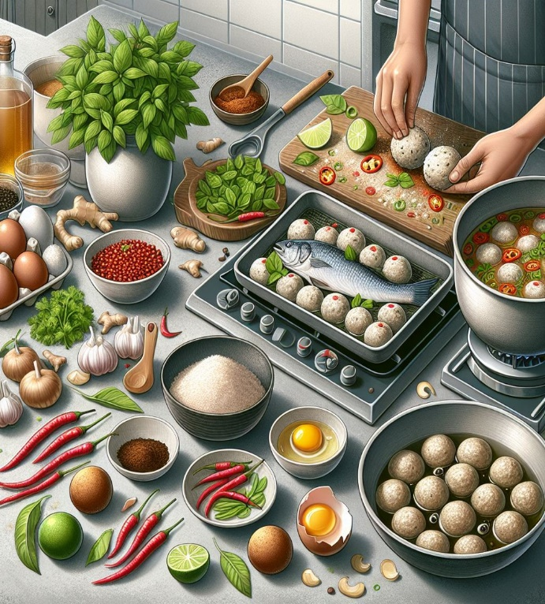
1 tl suola
mustapippuria

Lisäksi
Kalalientä, kaffilimenlehti, seesamiöljy

Työvaiheet

1. Jauha kala karkeasti monitoimikoneen terällä. Siirrä kulhoon. Silppua chili, raasta inkivääri ja limetin kuori, purista limetistä mehu. Sekoita kaikki ainekset keskenään.
2. Pyörittele taikinasta golfpallon kokoisia pullia.
3. Hauduta kalalientä kaffilimen lehtien kanssa 5 minuuttia. Kypsennä aina 4 kalapullaa kerrallaan hiljalleen poreilevassa liemessä. Kypsennysaika on 3–4 minuuttia.
4. Ruskista pullat pannulla seesamiöljyssä ennen tarjoamista.

Viini-jäätee

Ainekset Tämä on kevään / kesän trendi juoma !

5 dl vesi + early grey tee
4 tl hunaja
max. 5dl valkoviiniä, ( hapokasta Verdejo -rypäleestä, kuiva valkoviini )

Työvaiheet
- Keitä vesi ja liuota tee, lisää hunaja ja jäähdytä kylmäksi.
- Lisää valkoviiniä sekaan. ( Oman maun mukaan max. 5 dl )
- Tarjoile lime viipaleiden ja jäiden kera.

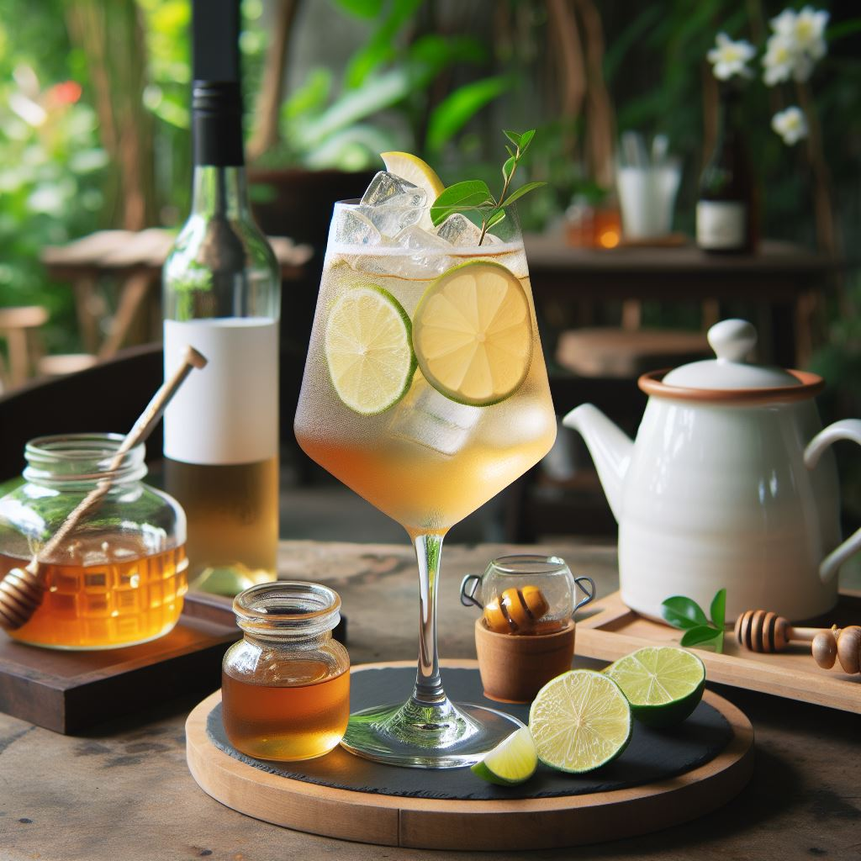

Vanhanajan vaniljajäätelö

Ainekset

5 dl kuohukerma
5 kpl luomu kanamunakeltuainen
1 dl sokeri
½ dl glukoosisiirappi
1 kpl vaniljatanko

Työvaiheet

- Nosta jäätelökoneen kulho jo edellisenä päivänä pakastimeen.
- Vaahdota kerma.
- Vaahdota sakeaksi keltuaiset, glukoosi siirappi ja sokeri erilliseen astiaan.
- Leikkaa vaniljatanko puoliksi ja kaavi siemenet keltuaismassan joukkoon.
- Lisää kermavaahto varovasti nuolijalla nostellen keltuaismassan joukkoon.
- Kaada massa jäätelökoneen kulhoon ja sekoita jäätelöksi.

